Inbjudan

Switch för dig som har en funktionsnedsättning

Kursen är för dig som är 13 år och uppåt.
Var:
Eriksdalsbadet, Hammarby Slussväg 20

T-bana Skanstull

När:
Måndagar klockan 17:00-17:45

Kursstart:
3 februari 2016

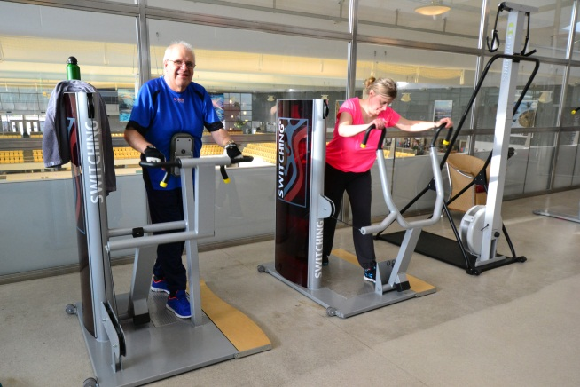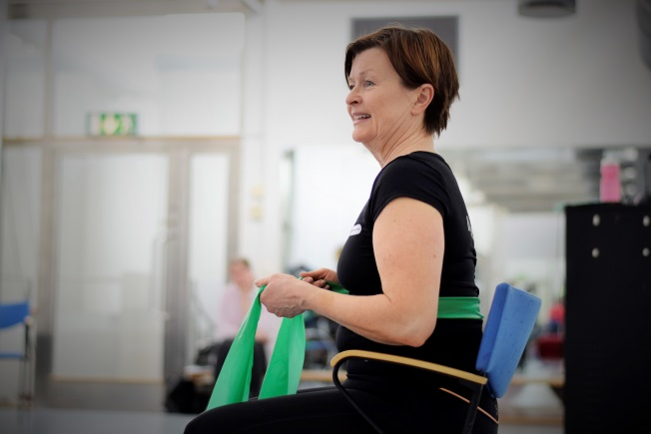 Ledare Ingrid
Switch är ett cirkelträningspass i switchgymmet med din ledare Ingrid L.
Träningen sker stående i styrketräningsmaskiner.
Du tränar hela kroppen.

Praktisk information:
- Om du byter om i omklädesrummet behöver du ett eget hänglås så att du kan låsa in dina kläder.
- Ta med eget hänglås eller köp ett på simhallen för 30 kronor.
- Vi startar klockan 17:00 i träningsalen.
- Efter träningen har du möjlighet att basta och simma.
- Ingen träning 2 mars och 30 mars pga. skollov.

Anmälan och betalning
12 gånger kostar 550 kronor om du är 13- 19 år
12 gånger kostar 890 kronor om du är 20 år eller äldre

Om du bor i annan kommun än Stockholm kostar det 250
kronor mer.

Anmälan och betalning sker i första hand på webben www.stockholm.se/aktivitetsbokningen

Välkommen!

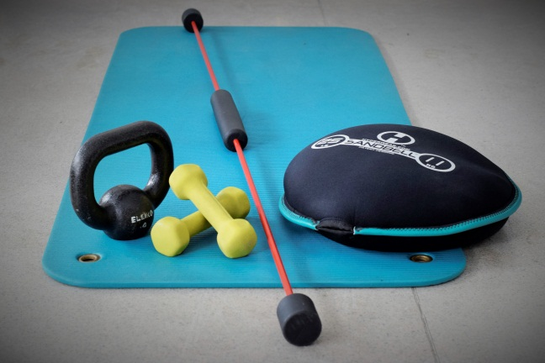
Vi använder också andra redskap då vi tränar switch exempelvis hantlar.

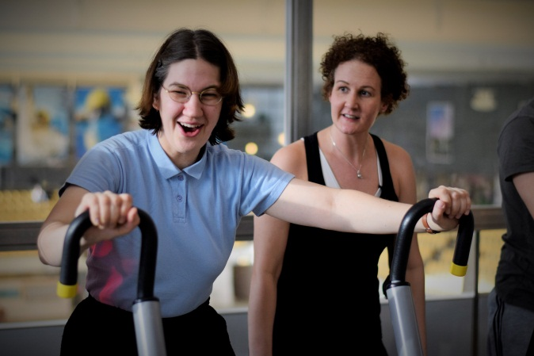
Vi har väldigt roligt tillsammans så klart!

